ADI SOYADI:  SINIFI NO: | 2025-2026 EĞİTİM ÖĞRETİM YILI  BAYRAMYAZI ORTAOKULU  7.SINIF SOSYAL BİLGİLER BEP  1. DÖNEM 2. YAZILI SINAVI | PUAN

PUAN | 1.SORU | 2.SORU | 3.SORU | 4.SORU | 5.SORU | 6.SORU | 7.SORU
PUAN | 10 | 20 | 10 | 15 | 15 | 20 | 10

SORU 1. Yandaki görselde numaralı olarak verilen akıllı işaretlerin anlamı nedir?  Yazınız.  CEVAP:  1-  2- | 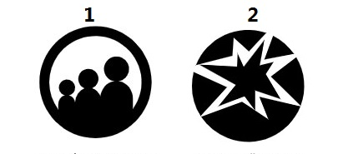

SORU 2.
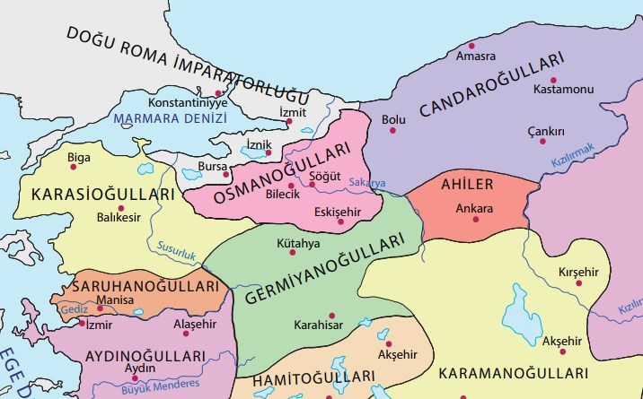 | a. Yanda verilen haritaya göre Osmanlı Devletinin komşuları hangileridir?  b. Bu haritaya göre Anadolu’da siyasi bir birlik olduğu söylenebilir mi? Neden?  CEVAP:  a.  b.

SORU 3. Orhan Gazi, âlimler ve sanatkârları desteklemiş ve ilk Osmanlı medresesini kurmuştur. Ayrıca düzenli askerî birliklere ihtiyaç duyulması nedeniyle yaya ve müsellem adıyla Osmanlı Devleti'nin ilk düzenli ordusunu kurmuştur.
Buna göre Orhan Bey zamanında hangi alanda çalışmalar yapılmıştır? Yazınız.

CEVAP:

SORU 4. Yandaki görselde Fatih Sultan Mehmet’in İstanbul kuşatması gösterilmiştir.  Fath Sultan Mehmet’in bu büyük topları döktürmesinin nedeni ne olabilir? Açıklayınız.  CEVAP: | 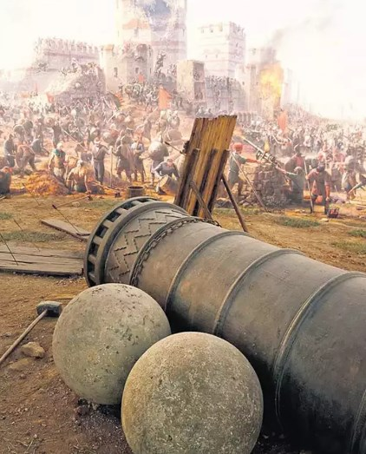

SORU 5. Coğrafi Keşiflerle Avrupalılar yeni ticaret yolları buldular. Osmanlı Devletinin elinde bulunan İpek ve Baharat Yolu eski önemini kaybetti. Çünkü Avrupalılar artık bu yolları kullanmadılar.
Bu durumun Osmanlı Devletini nasıl etkilemesi beklenir?
CEVAP:

SORU 6. Aşağıdaki 1.görselde İstanbul’daki büyük postane, 2.görselde ise Hicaz demiryolunda bir tren gösterilmiştir.
1 | 2
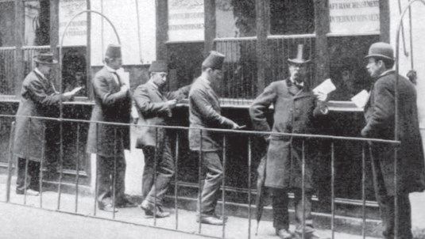 | 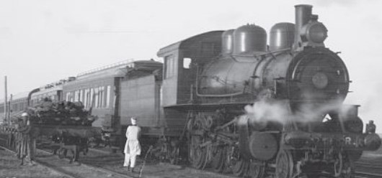

Bu çalışmalar Osmanlı Devletinde hangi alanda gelişmeler olduğuna örnek olarak gösterilebilir?
CEVAP: 1- 2-

SORU 7.
“Türklerin, yabancıların dikkatini çeken temel özellikleri konukseverlikleridir. Bütün Türkler, evlerine misafir kabul etmeyi, misafirin karnını doyurmayı pek sevlerler.”
Bu metinde Osmanlı kültürüne ait hangi özellikten bahsedilmiştir? Yazınız.

CEVAP:

Zeki DOĞAN – Sosyal Bilgiler Öğretmeni – www.sosyalciniz.net
BAŞARILAR....

7. SINIF SOSYAL BİLGİLER DERSİ
BEP 1. DÖNEM 1. YAZILI KONU SORU DAĞILIM TABLOSU
SENARYO 1

ÖĞRENME ALANI | SORU NO | KAZANIM | PUAN DEĞERİ
KÜLTÜR VE MİRAS | 1 | SB.7.1.4. İletişim araçlarından yararlanırken haklarını kullanır ve sorumluluklarını yerine getirir. | 10
KÜLTÜR VE MİRAS | 2 | SB.7.2.1. Osmanlı Devleti’nin siyasi güç olarak ortaya çıkış sürecini ve bu süreci etkileyen faktörleri açıklar. | 20
KÜLTÜR VE MİRAS | 3 | SB.7.2.1. Osmanlı Devleti’nin siyasi güç olarak ortaya çıkış sürecini ve bu süreci etkileyen faktörleri açıklar. | 10
KÜLTÜR VE MİRAS | 4 | SB.7.2.2. Osmanlı Devleti’nin fetih siyasetini örnekler üzerinden analiz eder. | 15
KÜLTÜR VE MİRAS | 5 | SB.7.2.3. Avrupa’daki gelişmelerle bağlantılı olarak Osmanlı Devleti’ni değişime zorlayan süreçleri kavrar. | 15
KÜLTÜR VE MİRAS | 6 | SB.7.2.4. Osmanlı Devleti’nde ıslahat hareketleri sonucu ortaya çıkan kurumlardan hareketle toplumsal ve ekonomik değişim hakkında çıkarımlarda bulunur. | 20
KÜLTÜR VE MİRAS | 7 | SB.7.2.5. Osmanlı kültür, sanat ve estetik anlayışına örnekler verir. | 10

